**Cadastro de Estudantes**

**Gustavo Murilo Costa**

**Lucas Eduardo Domingos Luiz**

**Linguagem de Programação II**

**Banco de Dados**

**Centro universitário Campos de Andrade**

*Abstract. This article describes how the integrative project of the disciplines of Database and Programming Language 2 was carried out.*

***The Integrator project consists of an object-oriented Program, enhanced with Database, relating the concepts of algorithms in Java and Structured Query Language in MySQL WorkBench 8.0, both used in the Student Registration theme.***

*Resumo. Por meio deste artigo foi descrito como foi realizado o projeto integrador das disciplinas de Banco de dados e Linguagem de Programação 2.*

***O projeto Integrador consiste em um Programa orientado a objetos e incrementado com Banco de Dados, relacionando os conceitos de algoritmos em Java e Linguagem de Consulta Estruturada no MySQL WorkBench 8.0, ambas empregadas no tema Cadastros de Estudantes.***

Sumário

**1. Introdução …………………………………………………..……..4**

**2. Referencial Teórico .…………………………...………….….....5**

**2.1 Linguagem SQL ………………………………………..……..5**

**2.2 Linguagem Java …..………………......................................5**

**3. Metodologia e implementação.…………………....................6**

**3.1 Diagrama de Entidades e Relacionamento ...…………….6**

**3.2 Script em SQL ...……………………..………………………..7**

**3.3 Programa em Java …………………………...……………….8**

**4. Conclusão ...……………...…………...…………………………...9**

**5. Referências …...…………………………………...……………….9**

1. Introdução

O presente projeto teve como objetivo simular um Programa orientado a Objetos em Java associado com Banco de Dados e desenvolvido com o conceito de Herança incluindo mensagens das operações e um Menu interativo.

Foi criado também a parte um Diagrama de Entidades e Relacionamentos (DER) com base na descrição do problema. Um Script em SQL foi desenvolvido com base no diagrama apresentando todos os conceitos vistos nas aulas de banco de dados como tabelas, chaves primárias, chaves estrangeiras e tuplas.

2. Referencial Teórico

2.1 Linguagem SQL

Mesmo tendo os seus primeiros passos dados em 1970, a SQL possui diversos recursos que permitem ela ser compatível e utilizável até os dias de hoje, suas ferramentas vão além da consulta estruturada permitindo ela definir estrutura de dados, alterar dados e ditar restrições de segurança e integridade.

Sua primeira versão nomeada de SEQUEL, feita pela IBM no projeto System R, abdicava de suporte para guardar diferentes tipos de dados, com o passar do tempo ela foi evoluindo até se transformar na Structured Query Language ou SQL que conhecemos e usamos hoje em dia, a Linguagem de Consulta Estruturada tornou se o padrão para banco de dados relacionais.

2.2 Linguagem Java

Na primeira metade da década de 90 nos laboratórios da Sun Microsystems foi desenvolvida a linguagem Java com o objetivo de ser mais simples e eficiente. O alvo inicial era a produção de software para produtos eletrônicos de consumo como por exemplo fornos de microondas, agendas eletrônicas e etc...

É baseada no paradigma de Orientação a Objetos e contém o conceito de encapsulamento em um bloco de software dos dados (variáveis) e métodos de manipulação desses dados, a linguagem permite a modularização das aplicações, reuso e manutenção simples do código já implementado.

Java é uma linguagem de alto nível e de fácil domínio, pois possui um número reduzido de construções e contém várias bibliotecas que fornecem uma grande parte da funcionalidade básica da linguagem, incluindo rotinas de acesso à rede e criação de interface gráfica.

3. Metodologia e Implementação

3.1 Diagrama de Entidades e Relacionamento

O primeiro passo tomado, foi a realização do diagrama de entidades e relacionamentos, no qual contém a organização das tabelas de acordo com o que foi proposto na descrição do problema no projeto.

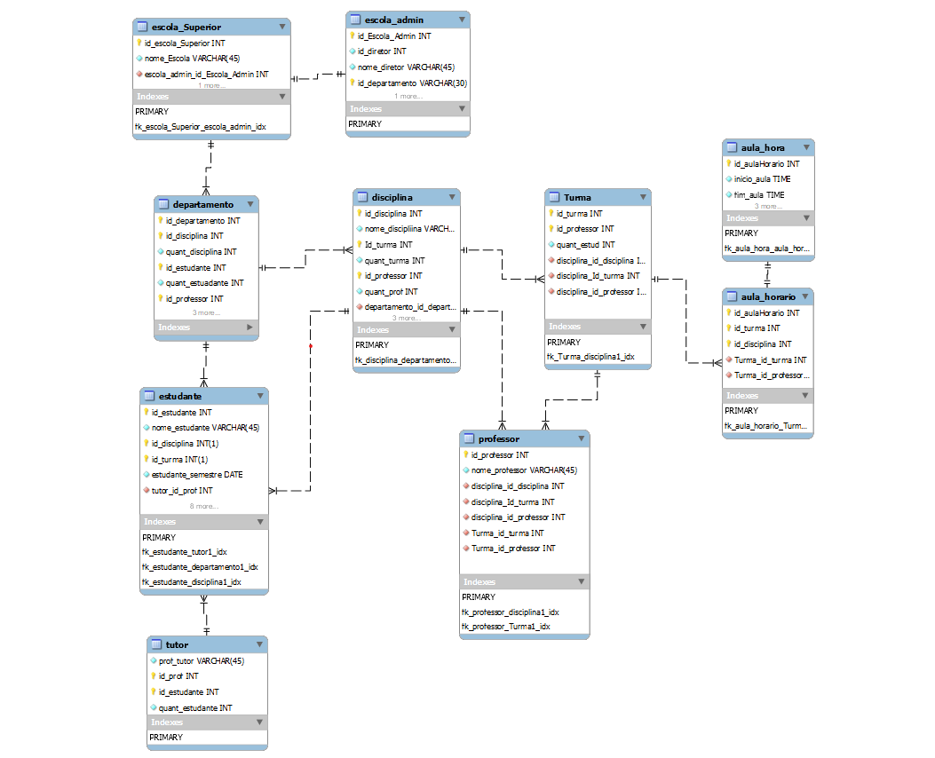

**Figura 1. Demonstração do Diagrama de Entidades e Relacionamento desenvolvido no projeto.**

3.2 Script em SQL

Esse script teve como objetivo construir um banco de dados para uma rede de Ensino Superior.

Para implementar o mesmo, a criação de tabelas “CREATE TABLE” foi o primeiro passo a ser pensado e desenvolvido, as tuplas foram sendo feitas juntamente com as tabelas, para facilitar o desenvolvimento do programa e um padrão de nome foi seguido usando palavras chaves e underlines.

Em seguida as chaves primárias foram implementadas, o diagrama foi muito utilizado, tanto no momento de criar as primary keys como também no momento de verificar e corrigir erros.

Para finalizar o script, as chaves estrangeiras passaram a ser desenvolvidas, devido ao fato de servirem como conexão entre tabelas, foram o último passo a ser feito.

Dados fictícios foram inseridos e serviram para testar toda a parte lógica do script, nessa parte alguns erros e bugs foram identificados e logo em seguida corrigidos.

3.3 Programa em Java

Em relação ao programa desenvolvido em Java tem como a principal função simular um Cadastro de Estudantes. Durante a implementação do código algumas regras foram seguidas, com o programa tendo os conceitos aplicados de orientação de objetos, herança e conexão local via Banco de Dados. Sobre as funções que o programa permite fazer :

Cadastrar: Permite que o usuário cadastre o ID, nome do estudante, CPF, data de nascimento, nome do Tutor, disciplina e departamento;

Listar: Mostra ao usuário todas informações cadastradas e modificadas dentro do programa;

Pesquisar: Pesquisa através do nome do estudante todas as informações cadastradas, exceto o nome do tutor, disciplina e o departamento;

Atualizar: Atualiza todos os dados cadastrados através do ID do estudante;

Remover: Remove todos os dados cadastrados através do ID do estudante;

No armazenamento local no banco de dados foi criado uma tabela denominada tb_aluno que armazena as variáveis : idAluno varchar(11) primary key not null, nome varchar(20) not null, cpf varchar(11) not null, dataNascimento varchar(10) not null, nomeTutor varchar(20), departamento varchar (20), disciplina varchar(20).

4. Conclusão

Em todo colégio é necessário que tenha um boa circulação de

informações dos alunos de forma prática e intuitiva, com base no tema, a incrementação de um programa Java e a combinação de consultas SQL, provavelmente será bem sucedida entre alunos, bem como pelos professores.

Completada a fase de desenvolvimento do projeto, futuramente pretendemos realizar ajustes, aprimoramentos e futuras melhorias.

5. Referências

Pesquería, D. A. De. (2013). Universidad Nacional Pedro Ruiz Gallo Contenido. 8–10.

Ferneda, P. E. (n.d.). Introdução à linguagem.